Dr. Orbán Viktor
Magyarország Miniszterelnöke

Tisztelt Miniszterelnök Úr !

Az országgyűlési választás eredményének ismeretében megbízásom, az Ön által vezetett pártszövetség győzelmének alkalmából, az Országos Környezetvédelmi Tanács jókívánságait kifejezni abban a reményben, hogy a kormányzás következő időszaka az ország valamennyi erőforrásával való eredményes gazdálkodást, Magyarország további fölemelkedését, mindannyiunk javát fogja szolgálni.

Kérem, engedje meg, hogy ennek érdekében az Országos Környezetvédelmi Tanácsnak – a környezet- és természetvédelem kormányzati elhelyezésére és működtetésére vonatkozó – javaslatát is megküldjem Önnek, jókívánságainkkal egyidejűleg.

A Testület nevében és megbízásából,

2018. Április 11.-én

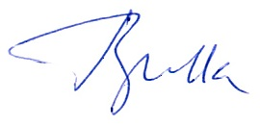
Dr. Bulla Miklós

